Anatomía fisiológica de la corteza cerebral
- El elemento funcional de la corteza cerebral es una fina capa de neuronas que cubre la superficie de todas las circunvoluciones del cerebro.

- Tiene un grosor de 2 a 5 mm, y el área total es 0.25 mts².
- La corteza cerebral contiene unos 100.000 millones de neuronas.

Capas formadas por diversos tipos de neuronas la mayor parte son de tres tipos:
- células de los granos (que también se denominan células estrelladas),
- fusiformes
- piramidales, por su forma piramidal.

- Las células de los granos
- axones cortos,
- funcionan como interneuronas que transmiten señales nerviosas a distancia corta en el interior de la propia corteza.
- Algunas son excitadoras y liberan glutamato;
- otras son inhibidoras y liberan ácido g-aminobutírico (GABA).

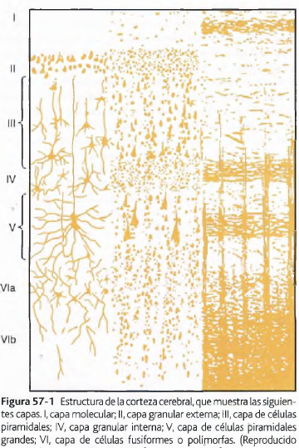
- Las áreas sensitivas de la corteza y sus áreas de asociación y las motoras poseen grandes concentraciones de células de los granos, y tienen un alto grado de procesamiento intracortical de estas.

- Las células piramidales y fusiformes
- Casi todas las fibras de salida desde la corteza.
- Las piramidales tienen un mayor tamaño y son más abundantes que las fusiformes.
- Fuente de las fibras nerviosas grandes y largas de la ME.
- Originan los haces de fibras de asociación subcorticales que van desde una parte principal del encéfalo a otra.

- La mayoría de las señales sensitivas que LLEGAN desde el cuerpo acaban en la capa cortical IV.

- la mayoría de las señales abandonan la corteza partiendo las capas V y VI;

- Las fibras muy grandes dirigidas hacia el tronco del encéfalo y la ME nacen en la capa V,

- Las fibras destinadas al tálamo surge de la capa VI.

- Las capas I, II y III cumplen funciones asociativas intracorticales,

- Un alto el número de neuronas en las capas II y III realizan conexiones horizontales cortas con las áreas corticales adyacentes.

Relaciones anatómicas y funcionales de la corteza cerebral con el tálamo y otros centros inferiores.
- Todas las áreas de la corteza cerebral poseen amplias conexiones aferentes y eferentes con las estructuras más profundas del encéfalo.

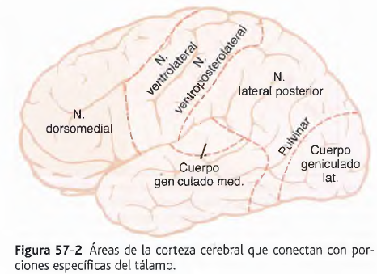
- Relación entre la corteza cerebral y el tálamo.
- la excitación talámica de la corteza es necesaria para casi toda la actividad cortical.
- Posee conexiones en ambas direcciones, desde el tálamo hacia la corteza y viceversa.
- Cuando se cortan conexiones talámicas, desaparecen casi por completo las funciones del área cortical correspondiente.

- el tálamo y la corteza reciben el nombre de sistema talamocortical.

- Todas las vías procedentes de los receptores y de los órganos sensitivos, hacia la corteza, ATRAVIESAN EL TÁLAMO, con excepción de vías sensitivas del olfato.

Funciones cumplidas por áreas corticales específicas
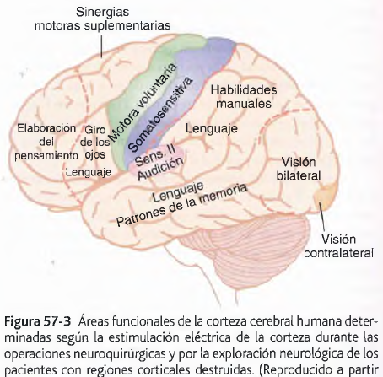
Al estimular eléctricamente px refieren:
- Pensamientos aleatorios
- Movimientos, sonidos o palabras espontáneos

- Las áreas motoras primarias poseen conexiones directas con músculos específicos para originar movimientos musculares concretos.

- Las áreas sensitivas primarias detectan sensaciones concretas (visual, auditiva o somática) transmitidas directamente hasta el cerebro desde los órganos sensitivos periféricos.

- Las áreas secundarias INTERPRETAN las señales procedentes de las áreas primarias.

Las áreas sensitivas secundarias de los sentidos, situadas a cms de distancia de las primarias, analizan las señales sensitivas concretas:

- la interpretación de la forma y la textura de un objeto cogido con la mano;
- la interpretación del color, la intensidad lumínica, las direcciones de las líneas y los ángulos y otros aspectos de la visión,
- la interpretación de los significados que tienen los tonos sonoros y sus secuencias en las señales auditivas.

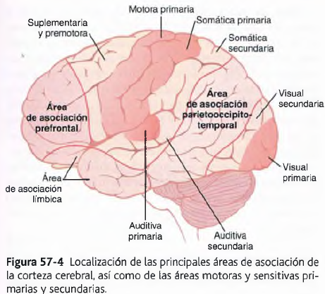
Áreas de asociación
- Áreas de la corteza cerebral que no encajan dentro de las áreas motoras y sensitivas primarias y secundarias.
- reciben y analizan simultáneamente las señales de regiones corticales (motoras y sensitivas), y subcorticales.

Presentan sus especializaciones.
- el área de asociación parietooccipitotemporal;
- el área de asociación prefrontal,
- el área de asociación límbica.

Área de asociación parietooccipitotemporal.
- Situada en el gran espacio de la corteza parietal y occipital cuyo límites:
- anterior la corteza somatosensitiva,
- posterior a la corteza visual
- lateral a la corteza auditiva.

- Proporciona un alto grado de interpretación a señales procedentes de todas las áreas sensitivas que la rodean.

1. Análisis de las coordenadas espaciales del cuerpo.
- Comienza en la corteza parietal posterior y hasta la corteza occipital superior
- Permite el análisis continuo de las coordenadas espaciales de todas las partes del cuerpo.

- Recibe información
- Sensitiva visual desde la corteza occipital posterior
- Somatosensitiva simultánea desde la corteza parietal anterior.
- Calcula las coordenadas del medio visual, auditivo y corporal que la rodea.

2. Área de Wernicke importante para la comprensión del lenguaje.
- El área principal para la comprensión del lenguaje,

- Localizada detrás de la corteza auditiva primaria en la parte posterior de la circunvolución superior del lóbulo temporal.

3. Área de circunvolución angular para el procesamiento inicial del lenguaje visual (lectura).
- Área de la circunvolución angular necesaria para extraer el sentido de las palabras percibidas por la vista.
- Área visual de asociación suministra la información visual transportada por las palabras leídas en un libro hasta el área de Wernicke.

- Detrás del área de Wernicke,
- Situada en la región anterolateral del lóbulo occipital

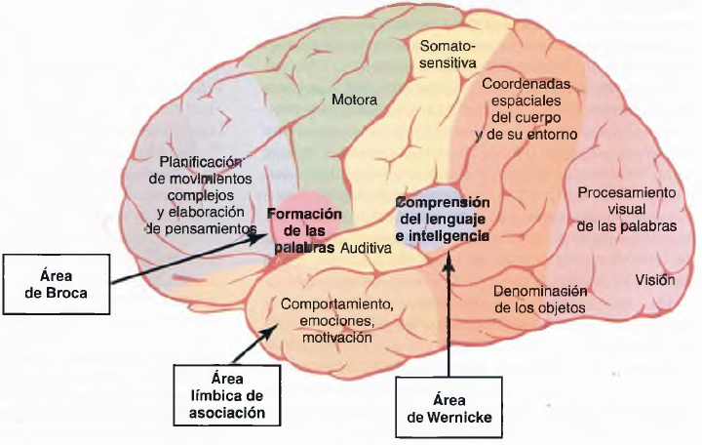
4. Área para la nominación de los objetos.
- Situado en porciones más laterales del lóbulo occipital anterior y del lóbulo temporal posterior

- Área encargada de nombrar los objetos.

- Se aprenden por medio de captaciones auditivas y se asocian a través de las proyecciones visuales.

- Los nombres son fundamentales para la comprensión auditiva y visual del lenguaje {área de Wernicke superior a la región auditiva «de los nombres» y anterior al área de procesamiento visual de las palabras).

Área de asociación prefrontal.
- Funciona en asociación con la corteza motora para planificar los patrones complejos y las secuencias de los actos motores.

- Recibe señales aferentes a través de un haz subcortical de fibras nerviosas que conectan el área de asociación parietooccipitotemporal con el área de asociación prefrontal.

- Los impulsos emitidos hacia el sistema de control motor atraviesan el núcleo caudado dentro del circuito de retroalimentación para la planificación motora establecido entre los ganglios basales y el tálamo, lo que aporta ingredientes secuenciales y paralelos para la estimulación del movimiento.

- Fundamental para llevar a cabo en la mente los procesos «de pensamiento».

- El proceso de información motora y no motora de áreas del cerebro alcanzando un pensamiento de carácter no motor, aparte de los de tipo motor.

- El área de asociación prefrontal es un área para elaboración de los pensamientos,

- Almacena «memoria operativa» a corto plazo que se emplea para combinar los nuevos pensamientos al tiempo que están llegando al cerebro.

El área de Broca proporciona los circuitos nerviosos para la formación de palabras.
- Situada en la corteza prefrontal posterolateral y en parte en el área premotora.

- Aquí se ponen en marcha y se ejecutan los planes y patrones motores para la expresión de palabras o frases cortas.
- Funciona vinculada al Núcleo de Wernicke en la corteza de asociación temporal.

- Cuando se aprenden dos idiomas al mismo tiempo se depositan en la misma área del cerebro
- Cuando se aprende un idioma después de otro, se guarda en áreas distintas.

Área de asociación límbica.
- Situada en:
- el polo anterior del lóbulo temporal,
- en la porción ventral del lóbulo frontal
- y en la circunvolución cingular en la profundidad de la cisura longitudinal por la cara medial de cada hemisferio cerebral.

- Se ocupa sobre todo del comportamiento, las emociones y la motivación.
- Proporciona la mayoría de los impulsos emocionales para activar otras áreas del encéfalo
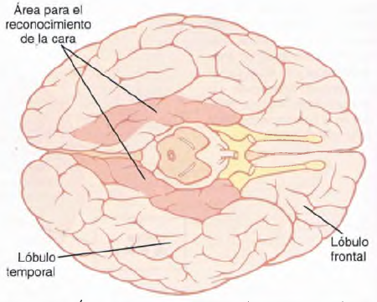
- Suministra el estímulo encargado de motivar el proceso de aprendizaje.

Área para el reconocimiento de las caras
- Prosopagnosia
Incapacidad para reconocer las caras, debido a amplia lesión en la parte INFEROMEDIAL de los lóbulos occipitales y en las caras MEDIOVENTRALES de los lóbulos temporales.
Produce pocas alteraciones más del funcionamiento cerebral.

- La porción occipital de esta área para el reconocimiento facial está contigua a la corteza visual,
- Su porción temporal está vinculada con el sistema límbico

Función interpretativa global de la parte posterior del lóbulo temporal superior: «área de Wernicke»
- Las áreas de asociación somática, visual y auditiva se reúnen entre sí en la parte posterior del lóbulo temporal superior, donde convergen los lóbulos temporal, parietal y occipital.

- Especialmente desarrollada en el lado dominante del cerebro
- Ocupa el lugar más importante entre todos los elementos de la corteza cerebral con vistas a alcanzar los niveles de comprensión más altos del funcionamiento cerebral que llamamos INTELIGENCIA.
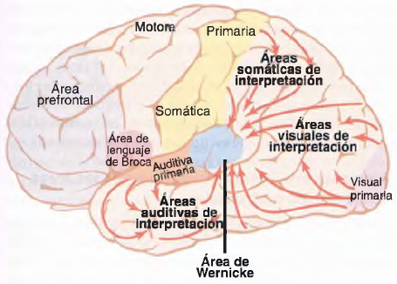
- Otros nombres del área de Wernicke: el área cognoscitiva, el área del conocimiento, el área de asociación terciaria.

- Una lesión grave impide darle sentido a las palabras escuchadas y convertirlas en un pensamiento coherente.
- Se es capaz de leer palabras, pero no de identificar el pensamiento encerrado en ellas.
- La estimulación eléctrica del área de Wernicke en una persona consciente genera un pensamiento muy complicado (complejas escenas visuales que podrían recordarse de la infancia, alucinaciones auditivas como una pieza musical específica, o incluso una frase pronunciada por una persona concreta).

Circunvolución angular: interpretación de la información visual.
- Porción más inferior del lóbulo parietal posterior
- Detrás del área de Wernicke
- Su parte posterior se confunde con las áreas visuales del lóbulo occipital.

- Sin ella la corriente de experiencias visuales que llega al área de Wernicke desde la corteza visual queda básicamente bloqueada.
- Puede ver palabras y hasta de saber que lo son, pero no interpretar sus significados (dislexia).

Concepto de hemisferio dominante
- Hemisferio Dominante: Las funciones interpretativas del área de Wernicke y de la circunvolución angular, las áreas del lenguaje y de control motor, suelen estar mucho más desarrolladas en un hemisferio cerebral que en el otro.

- Más o menos en el 95% de las personas, el hemisferio dominante es el izquierdo.
- Desde el parto, la superficie cortical del área de Wernicke llega a ser 50% mayor en el hemisferio dominante. si esta área está dañada o anulada el lado opuesto del cerebro adquirirá el dominio.

- El ritmo de aprendizaje en el hemisferio cerebral dominante aumenta con rapidez, mientras que en el opuesto, el aprendizaje sigue siendo escaso.

- El área de Broca casi siempre es dominante en el lado izquierdo del cerebro.
- Es la responsable de la formación de las palabras al activar los músculos laríngeos, respiratorios y de la boca.
- 9 de cada 10 personas son diestros, debido a un área de control motora dominante izquierda.

- las áreas interpretativas del lóbulo temporal y de la circunvolución angular, áreas motoras
- Suelen estar muy desarrolladas sólo en el hemisferio izquierdo
- Reciben información sensitiva de ambos hemisferios
- Capaces de controlar las actividades motoras en los dos.

Papel del lenguaje en el funcionamiento del área de Wernicke y en las funciones intelectuales
- Cualquier componente de experiencia sensitiva se convierte en su equivalente lingüístico antes de almacenarse en el cerebro y de ser procesado con otros fines intelectuales.

- Cuando leemos un libro guardamos las propias palabras o los pensamientos que expresan muchas veces en forma lingüística.

- El área de Wernicke se encuentra asociada a las áreas auditivas primaria y secundaria del lóbulo temporal. El primer contacto con el lenguaje se produce a través del oído.

- Las palabras escritas se canalizan a través de la circunvolución angular, hacia el área interpretativa del lenguaje de Wernicke ya desarrollada en el lóbulo temporal dominante.

Funciones de la corteza parietooccipitotemporal en el hemisferio no dominante
- Cuando queda destruida el área de Wernicke en el hemisferio dominante de un adulto
- La persona normalmente pierde casi todas las funciones intelectuales asociadas al lenguaje o al simbolismo verbal (leer, efectuar operaciones matemáticas, pensar los problemas lógicos).
- Se conservan capacidades interpretativas, algunas recurren al lóbulo temporal y la circunvolución angular del hemisferio opuesto.

- El hemisferio no dominante es importante para:
- entender e interpretar la música,
- las experiencias visuales de carácter no verbal (los patrones visuales),
- las relaciones espaciales entre la persona y su medio,
- la significación del «lenguaje corporal» y de la entonación vocal de las personas,
- experiencias somáticas relacionadas con el empleo de las extremidades y de las manos.

Hemisferio «dominante» funciones intelectuales basadas en el lenguaje
Hemisferio no dominante: otras inteligencias (arte, expresión, espacial).

Funciones intelectuales superiores de las áreas de asociación prefrontales
- Se creía que la corteza prefrontal es el lugar donde asienta el «intelecto superior» en el ser humano, cumplen unas funciones intelectuales muy difíciles de definir pero no importantes por sí mismas

- La destrucción del área de Wernicke y de la región adyacente de la circunvolución angular en el hemisferio dominante produce un daño mucho mayor sobre la inteligencia que la destrucción de las áreas prefrontales.

- Pacientes con una depresión psicótica grave podían obtener un alivio considerable si se seccionaban las conexiones neuronales entre las áreas prefrontales y el resto del cerebro lobotomía prefrontal.

- Dejan de poder resolver problemas complicados.
- Pérdida de capacidad de llevar a cabo tareas sucesivas para alcanzar una meta compleja.
- Les resultaba imposible aprender a realizar varias labores paralelas.
- Su grado de agresividad disminuía y sus ambiciones desaparecían.
- Sus respuestas sociales inadecuadas para la ocasión, y con frecuencia suponían una ausencia de moralidad y un escaso pudor en relación con la actividad sexual y la excreción.
- Hablar y entender el lenguaje, pero eran incapaces de enhebrar cualquier serie larga de pensamientos,
- Su temperamento pasaba con rapidez de la dulzura a la cólera, la euforia y la locura.
- Pueden realizar aún los patrones habituales de funcionamiento motor que habían puesto en práctica durante su vida, pero muchas veces sin ningún sentido.

Disminución de la agresividad y respuestas sociales inadecuadas.
Probablemente derivan de la desaparición de las partes ventrales en los lóbulos frontales de la cara inferior del cerebro (parte de la corteza límbica de asociación).

Incapacidad para avanzar en pos de un objetivo o para recorrer una secuencia de pensamientos.
- Las áreas prefrontales de asociación poseen capacidad de recoger información de amplias regiones cerebrales y emplearlos para patrones de pensamiento más complejos para lograr un objetivo.
- Aunque conservan la capacidad de pensar, el contenido que exhiben está poco coordinado según una secuencia lógica si el plazo supera unos cuantos segundos o 1 min máximo.

«Memoria operativa».
- Otra función de las áreas prefrontales es la elaboración del pensamiento.

- «memoria operativa» del cerebro capacidad de las áreas prefrontales para seguir el hilo de muchos fragmentos de información a la vez y permitir la evocación cuando sean necesarios, inteligencia superior.

- las áreas prefrontales están divididas en segmentos independientes destinados a almacenar tipos de memoria temporal, como zona dedicada a la forma y la configuración de un objeto o de una parte del cuerpo, y otra encargada de su movimiento.

Al combinarse todos estos fragmentos transitorios que integran la memoria operativa, surgen las capacidades siguientes:
- pronosticar;
- planificar el futuro;
- retrasar la acción sucesiva a las señales sensitivas recibidas de modo que sea posible sopesar su información hasta decidir la respuesta mejor elaborada;
- plantearse las consecuencias de las acciones motoras antes de llevarlas a cabo;
- resolver problemas matemáticos, legales o filosóficos complejos;
- correlacionar todas las vías de información para diagnosticar enfermedades raras,
- controlar nuestras actividades en consonancia con las leyes morales.

Recepción y emisión del lenguaje
La comunicación presenta dos facetas:
- el aspecto sensitivo (recepción del lenguaje), en la que participan los oídos y los ojos,
- el aspecto motor (emisión del lenguaje), que abarca la vocalización y su control.

Aspectos sensitivos de La comunicación.
- Afasia receptora auditiva y afasia receptora visual [sordera para las palabras y ceguera para las palabras (DISLEXIA)]: Destrucción de ciertas porciones en las áreas auditivas o visuales de asociación corticales desemboca en una incapacidad para entender el lenguaje hablado o escrito.

Afasia de Wernicke
- Entienden el lenguaje hablado o escrito pero INCAPACES de interpretar el pensamiento que expresa, debido a lesión o destrucción del área de Wernicke del hemisferio dominante.

Afasia global
Si la lesión del área de Wernicke es amplia producirá demencia total para la comprensión del lenguaje o la comunicación, y se extiende:
- hacia atrás en dirección a la región de la circunvolución angular;
- hacia abajo en dirección a las zonas inferiores del lóbulo temporal,
- hacia arriba en dirección al borde superior del surco central

Aspectos motores de la comunicación.
El proceso del habla entraña dos etapas principales de pensamiento:
- la formación en la mente de las ideas, y la elección de las palabras que pretendan emplearse,
- el control motor de la vocalización y el acto real de su propia emisión.

El área de Wernicke en la parte posterior de la circunvolución temporal superior posee gran importancia para desarrollar esta capacidad. Una persona con una afasia de Wernicke o afasia global no podrá formular los pensamientos que haya que comunicar.

La pérdida del área de Broca produce una afasia motora.
- Afasia motora La persona es capaz de decidir lo que quiere expresar pero no consigue que el aparato vocal emita palabras en vez de ruidos, deriva de una lesión en el área del lenguaje de Broca, del hemisferio dominante.

- El área de broca controla los patrones motores especializados en el control de la laringe, los labios, la boca, el aparato respiratorio y otros músculos auxiliares del lenguaje.

Articulación.
- Constituido por las act. musculares de la boca, la lengua, la laringe, las cuerdas vocales, responsables de la entonación, el ritmo y las variaciones rápidas de intensidad en los sonidos sucesivos.

- Las regiones facial y laríngea de la corteza motora activan estos músculos
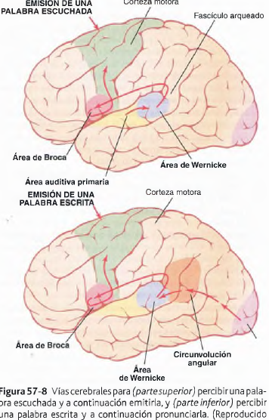
- El cerebelo, los ganglios basales (mecanismos de retroalimentación) y la corteza sensitiva contribuyen a controlar la secuencia y la intensidad de las contracciones musculares

- La destrucción de estas regiones provoca incapacidad parcial o total para hablar con claridad.

Resumen.
Dos vías principales encargadas de la comunicación.

Los pasos de La emisión de palabra escuchada son los siguientes:
- Recepción de las señales sonoras que codifican las palabras en el área auditiva primaria;
- Interpretación de las palabras en el área de Wernicke;
- Determinación de los pensamientos y las palabras que vayan a pronunciarse, también en el área de Wernicke;
- Transmisión de señales desde el área de Wernicke hasta el área de Broca a través del fascículo arqueado;
- Activación de los programas motores para regular la formación de las palabras en el área de Broca
- Transmisión de las señales pertinentes hacia la corteza motora para los músculos del lenguaje.

Los pasos de la emisión de palabra escrita son similares a los de la palabra escuchada, excepto

- La zona receptora inicial para las palabras está en el área visual primaria.
- La información recibe interpretación en la región de la circunvolución angular
- Finalmente alcanza su nivel pleno de reconocimiento en el área de Wernicke.

Función del cuerpo calloso y de la comisura anterior para transmitir los pensamientos, recuerdos, aprendizaje y entre los dos hemisferios cerebrales
- Las fibras del cuerpo calloso proporcionan conexiones nerviosas en ambos sentidos que unen la mayor parte de las áreas corticales de los dos hemisferios cerebrales excepto porciones anteriores de los lóbulos temporales

- Las porciones anteriores de los lóbulos temporales, incluida la amígdala, están interconectadas por fibras que atraviesan la comisura anterior.

- la función del cuerpo calloso y de la comisura anterior consiste en poner la información almacenada en la corteza de un hemisferio a disposición de las áreas corticales correspondientes del hemisferio opuesto.

El corte del cuerpo calloso
- Bloquea la transferencia de información desde el área de Wernicke del hemisferio dominante hacia la corteza motora en el lado opuesto del cerebro.
- Impide el paso de información somática y visual desde el hemisferio derecho hacia el área de Wernicke en el hemisferio dominante izquierdo.
- Crea dos porciones cerebrales conscientes completamente independientes.

- El cuerpo calloso es necesario para que los dos lados cooperen en su acción a un nivel subconsciente superficial
- La comisura anterior desempeña una función para unificar las respuestas emocionales de ambos lados del cerebro.

Pensamientos, conciencia y memoria
- Cada pensamiento entraña señales simultáneas en porciones de la corteza cerebral, el tálamo, el sistema límbico y la formación reticular del tronco del encéfalo.

- la estimulación eléctrica de la corteza humana rara vez suscita algo más que un dolor leve, mientras que en el caso de ciertas regiones del hipotálamo, la amígdala y el mesencéfalo puede provocar un dolor atroz.

- la visión requiere de la corteza cerebral, la ausencia de la corteza visual genera una absoluta incapacidad para percibir las formas visuales o los colores.

- TEORÍA HOLÍSTICA DE LOS PENSAMIENTOS: Un pensamiento deriva de un «patrón» de estimulación en múltiples componentes del SN al mismo tiempo, la corteza cerebral, el tálamo, el sistema límbico y la parte superior de la formación reticular en el tronco del encéfalo.

Las regiones estimuladas del sistema límbico, el tálamo y la formación reticular determinan la naturaleza general del pensamiento, otorgándole cualidades como placer, desagrado, dolor, consuelo, modalidades groseras de la sensibilidad, localización en regiones generales del cuerpo.

Las zonas específicas estimuladas de la corteza cerebral condicionan los rasgos diferenciados del pensamiento, como:
- la localización específica de las sensaciones en la superficie del cuerpo y de los objetos en el campo visual; la sensación de la textura de la seda;

LA CONCIENCIA es el flujo continuo de conocimiento que tenemos sobre nuestro medio o sobre nuestros pensamientos sucesivos.

Memoria: funciones de la facilitación y la inhibición sinápticas
- LOS RECUERDOS se almacenan en el cerebro al variar la sensibilidad básica de la transmisión sináptica entre las neuronas como consecuencia de la actividad nerviosa previa.

- huellas de memoria vías nuevas o facilitadas donde se almacenó recuerdos (la mayor parte de los recuerdos que asociamos a los mecanismos intelectuales).
- Los recuerdos a largo plazo derivan de modificaciones en la conducción sináptica de los centros cerebrales inferiores.

Memoria positiva y negativa: «sensibilización» o «habituación» de la transmisión sináptica.
- la memoria utiliza un tipo de recuperación negativa.
- El cerebro aprende a ignorar información irrelevante por la inhibición de las vías sinápticas encargadas de su transmisión: llamado HABITUACIÓN, y se trata de un tipo de memoria negativo.

- Sensibilización de la memoria: La información recibida que genera unas consecuencias importantes como dolor o placer, el cerebro posee una capacidad automática diferente para potenciar y almacenar las huellas de memoria. .

Clasificación de la memoria.
- Memoria a corto plazo, que abarca los recuerdos que duran segundos o como máximo minutos a no ser que se conviertan en recuerdos a largo plazo;
- Memoria a medio plazo, que dura entre días y semanas, pero a continuación se desvanece,
- Memoria a largo plazo, que, una vez almacenada, puede recuperarse años más tarde o incluso después de toda una vida.
- «Memoria operativa» incluye la memoria a corto plazo empleada en el curso del razonamiento intelectual pero que llega a su fin cuando se resuelve cada etapa del problema.

La memoria suele clasificarse en virtud del tipo de información almacenada (memoria declarativa y memoria procedimental):

- La memoria declarativa: recuerdo de los diversos detalles que forman un pensamiento integrado, como la memoria de una experiencia importante que abarque:
  - el medio en que aconteció; sus relaciones temporales;
  - las causas de su producción; el significado que tuvo,
  - las deducciones particulares que dejó en la mente de la persona.

- La memoria procedimental: se asocia con las actividades motoras, las habilidades adquiridas en un proceso.

Memoria a corto plazo
- Representada por el recuerdo de 7 a 10 hechos independientes durante unos pocos segundos o minutos, sólo dura mientras la persona siga pensando en dichas circunstancias, hay 2 teorías:

- Ocasionada por la actividad nerviosa continua derivada de unas señales que dan vueltas en torno a una huella de memoria transitoria dentro de un circuito de neuronas reverberantes.
- Estriba en la facilitación o la inhibición presinápticas, en sinapsis en fibrillas nerviosas terminales.

Memoria a medio plazo
- Pueden durar minutos o incluso semanas.
- Desaparecerán a no ser que se activen suficientes huellas de memoria para volverse de largo plazo.

- Puede obedecer a cambios físicos o químicos transitorios o a ambos procesos, ocurridos tanto en los terminales presinápticos de la sinapsis como en su membrana postsináptica.

Cambios químicos del terminal presináptico o de la membrana postsináptica
- Capaz de originar recuerdos desde pocos minutos hasta 3 semanas en un caracol de gran tamaño del género Aplysia.

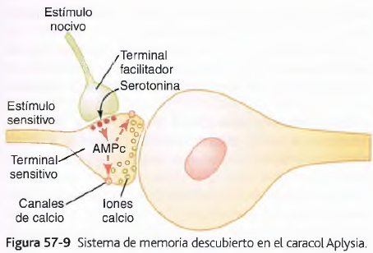
- Dos terminales sinápticos.
- Terminal sensitivo: Desde una neurona sensitiva y acaba directamente sobre la superficie de la neurona que va a estimularse.
- Terminal facilitador: Terminación presináptica que se halla sobre la superficie del terminal sensitivo.

- Habituación: Cuando el terminal sensitivo se estimula repetidas veces, sin un terminal facilitador, la transmisión de señales reduce su intensidad a medida que se reitera el proceso hasta que prácticamente cesa su paso, un tipo de memoria negativa.

- Si un estímulo nocivo excita el terminal facilitador mientras se estimula el terminal sensitivo, la fluidez de la transmisión se vuelve progresivamente mayor, y seguirá siendo alta durante minutos, horas, días o, hasta 3 semanas incluso sin necesidad de una nueva estimulación del terminal facilitador.

- Después de haberse producido la habituación, esta vía puede volver a convertirse en una vía facilitada sólo con unos cuantos estímulos nocivos.

Mecanismo molecular de la memoria a medio plazo.

Mecanismo de la habituación
- El efecto de la habituación sobre el terminal sensitivo obedece al cierre creciente de los canales de Ca++ que atraviesan la membrana del terminal.

Mecanismo de la facilitación.
- La estimulación del terminal presináptico facilitador y el terminal sensitivo al mismo tiempo provoca la liberación de serotonina por la sinapsis facilitadora sobre la superficie del terminal sensitivo.

- La serotonina actúa sobre los receptores de serotonina en la membrana del terminal sensitivo, les activan la enzima adenilatociclasa en el interior de la membrana.
La adenilatociclasa da lugar a la formación de AMPc también dentro del terminal presináptico sensitivo.

- El AMPc activa una proteína cinasa que fosforila una proteína de los canales de K+ en la membrana del terminal sináptico sensitivo; esto bloquea los canales de K+.
El bloqueo puede durar desde minutos hasta semanas.

- La falta de conductancia del potasio suscita un potencial de acción muy prolongado en el terminal sináptico.

- El potencial de acción prolongado origina una activación duradera de los canales de Ca++, lo que permite la entrada de Ca++ en el terminal sináptico sensitivo.
El Ca++ incrementa la liberación del transmisor en la sinapsis, lo que facilita la comunicación sináptica hasta la neurona siguiente.

Memoria a largo plazo
- La distinción entre memoria a mediano y largo plazo es sólo de grado.
- Depende de cambios estructurales reales en las sinapsis, y no de carácter químico.

Durante la formación de la memoria a largo plazo se producen cambios estructurales en las sinapsis
Los principales cambios estructurales físicos que suceden son los siguientes:
- Aumento de los puntos para la liberación de vesículas de secreción de la sustancia transmisora.
- Aumento de la cantidad de vesículas transmisoras liberadas.
- Aumento del número de terminales presinápticos.
- Variaciones en la estructura de las espinas dendríticas que permiten la transmisión de señales más potentes.

La cantidad de neuronas y sus conexiones muchas veces varían considerablemente durante el aprendizaje
- Durante los primeros meses hasta un año de vida, muchas zonas del encéfalo generan un exceso de neuronas, y numerosas ramas axónicas para entablar conexiones con otras neuronas.
- Si no dan las conexiones, a las células musculares o glandulares convenientes, se disolverán en un plazo de unas pocas semanas.

- el número de conexiones neuronales queda determinado por factores de crecimiento nervioso específicos liberados en sentido retrógrado desde las células estimuladas.
- Después del nacimiento, hay un principio de «usar o tirar» que rige el número final de neuronas y su conectividad en las porciones respectivas del sistema nervioso humano.

- el «aprendizaje» por modificación de la cantidad de neuronas en los circuitos de memoria es usado incluso en adultos.

Consolidación de la memoria
- Para que la memoria a corto plazo se transforme en memoria a largo plazo debe quedar «consolidada».
- si la memoria a corto plazo se activa varias veces, pondrá en marcha unos cambios anatómicos, físicos y químicos en las sinapsis que son responsables del tipo de memoria a largo plazo.

- Este proceso tarda de 5 a 10 min en producir una consolidación mínima y 1 h o más para una consolidación profunda.

- Una conmoción cerebral, la aplicación súbita de una anestesia general profunda o cualquier otro efecto que produzca un bloqueo pasajero en el funcionamiento dinámico del encéfalo, pueden impedir la consolidación.

La repetición potencia la transferencia desde la memoria a corto plazo hasta la memoria a largo plazo.
- La repetición de la misma información en la mente una y otra vez acelera y potencia el grado de transferencia desde la memoria a corto plazo a la memoria a largo plazo, aviva y favorece la consolidación.

- El cerebro posee una tendencia natural a repetir la información recién recibida, al cabo de un plazo de tiempo, los rasgos esenciales de las experiencias sensitivas van quedando cada vez más fijos en los almacenes de la memoria.

- Una persona es capaz de recordar pequeños fragmentos de información estudiados en profundidad mucho mejor que grandes cantidades estudiadas de un modo tan sólo superficial.
- Una persona que esté plenamente despierta puede consolidar sus recuerdos mucho mejor que otra que se encuentre en un estado de cansancio mental.

Los recuerdos nuevos se codifican durante la consolidación.
- los recuerdos nuevos se codifican en clases diferentes de información.

- Se extraen los tipos análogos desde los depósitos con el fin de guardar los recuerdos y se emplean como ayuda para procesar la información nueva.

- Se comparan las semejanzas y las diferencias entre lo nuevo y lo antiguo, acumular la información acerca de estas semejanzas y diferencias, Los recuerdos nuevos se conservan en asociación directa con otros recuerdos del mismo tipo.

El hipocampo y el almacenamiento de los recuerdos:

Amnesia anterógrada después de las lesiones hipocámpicas.
- El hipocampo es la porción más medial de la corteza en el lóbulo temporal, donde se pliega en un principio siguiendo un sentido medial por debajo del cerebro y después un sentido ascendente hacia la cara interna inferior del ventrículo lateral.

- Los dos hipocampos se han extirpado para el tratamiento de la epilepsia.
Pierden la capacidad para guardar recuerdos de tipo verbal y simbólico (memoria declarativa) en la memoria a largo plazo y mediano plazo. Amnesia anterógrada.

- El hipocampo esta entre las vías de salida más importantes procedentes de las áreas de «recompensa» y «castigo» del sistema límbico.

- Los hipocampos y los núcleos dorsomediales del tálamo, son importantes para tomar la decisión acerca de cuáles de nuestros pensamientos reúnen un interés suficiente como para merecer el recuerdo en virtud de las facetas de la recompensa o el castigo.

Amnesia retrógrada: incapacidad para recuperar los recuerdos del pasado.
- Cuando existe una amnesia retrógrada, es fácil que su grado sea mucho mayor para los acontecimientos recientes que para los sucesos del pasado remoto.

- Las lesiones del hipocampo tienen la capacidad de producir amnesia anterógrada y retrograda.
- La alteración de zonas talámicas produce amnesia retrógrada sin originar una amnesia anterógrada apreciable.

- El tálamo puede ayudar a la persona para «indagar» en los depósitos de la memoria y, «leer» los recuerdos.

- El proceso de la memoria no sólo requiere el almacenamiento de los recuerdos sino también una capacidad para buscarlos y encontrarlos en un tiempo posterior.

- El aprendizaje manual o aprendizaje reflejo; depende de la reiteración física de las tareas requeridas una y otra vez de nuevo, en vez de su repetición simbólica en la mente, como deportes, etc. El hipocampo no es importante para el aprendizaje reflejo.

